19.11.2021рік Англійська мова  
2-Б клас Вчитель: Акан Я.В.

***Тема : Друг по переписці!  
                          Хід уроку.***

***1. Warming up (Розминка)***

***- Hello, children! How are you?  
Пропоную Вашій увазі веселу пісеньку, яка допоможе згадати повторити вивчений матеріал :***

    <https://www.youtube.com/watch?v=D0Ajq682yrA>

***2. Speaking(Говоріння).***

Дорогі діти, розглянемо малюнки :

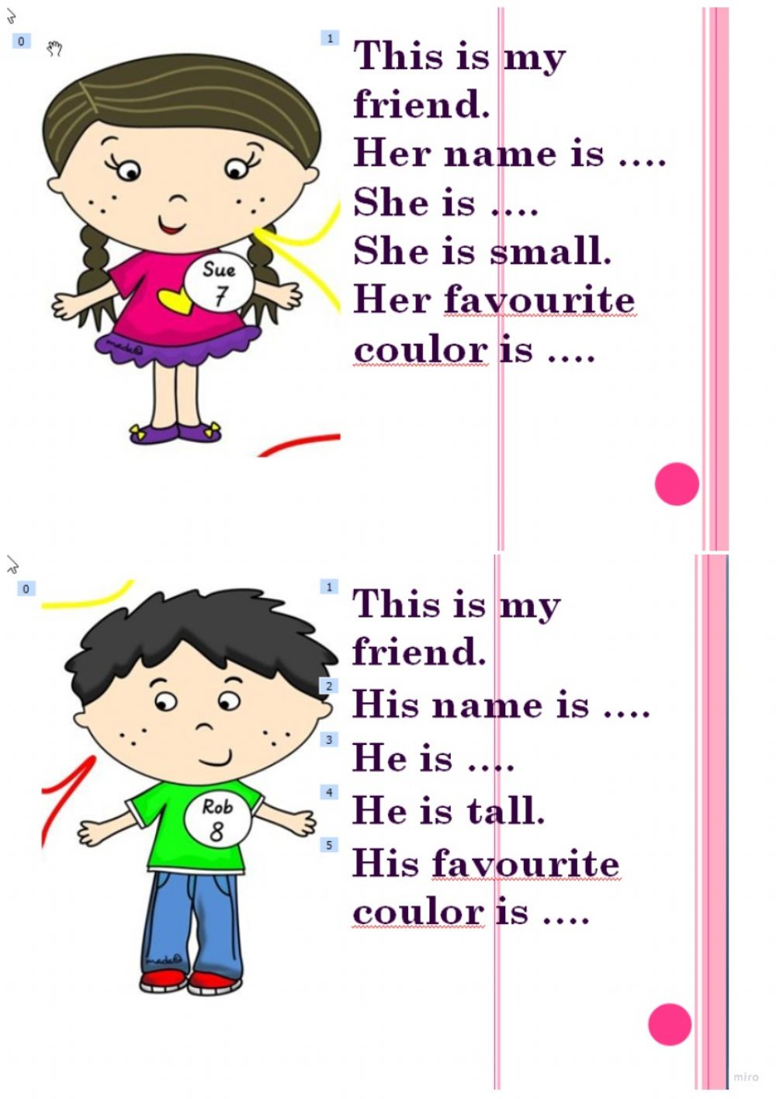 ***У хлопчика та дівчинки є бейджики з іменами та цифрами ,що відповідають віку кожного.***

***Пропоную Дівчаткам доповнити текст 1, а Хлопчикам –текст 2.***

***3. Listening and Reading(Послухай та прочитай)***

***Працюємо за підручником Вправа1 сторінка 35(усно).***

***Прочитаємо та перекладемо текст листа Мони до Бена.***

***4. Writing(Письмо).***

***Виконуємо Вправа 2 сторінка 35(письмово)***

***Запишемо у зошит речення та дамо відповідь Yes/No (Так/Ні)***

***5.Homework(домашня робота).***

***Записуємо сьогоднішнє число:***

***Friday,the 16th of November.***

***Homework.***

***Ex.2,p.35***

***Запис виконуэмо за зразком:***

***1) Mona is from America - No.***

***Надіслати виконану вправу у Вайбер (0688060638) – Яна Вячеславівна або прикріпити на Human.***